附件1
课程及讲师简介
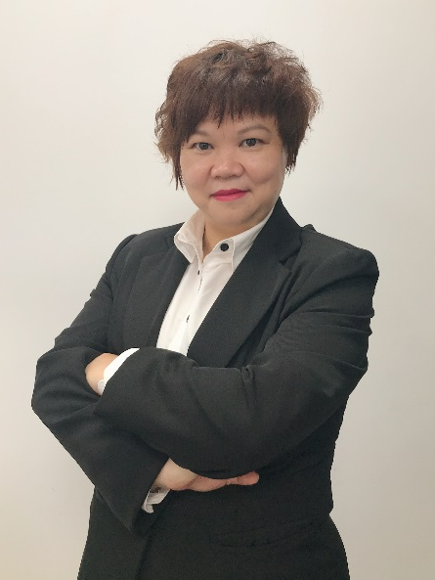
课程大纲
1.看楼前的铺垫
2.看楼中的注意事项
3.看楼后的及时跟进
讲师：温海霞
背景：广州市房地产中介协会牌照与执业服务专业委员会副主任委员
曾任广东良策按揭服务有限公司培训总监
曾任房天下二手房广州分公司培训总监
曾任满堂红（现广州链家）高级内训师
擅长授课：《双向管理》、《店长之店铺管理》、《店长之招聘与面试》
个人介绍：从业20年，长期专注于二手房地产行业从业人员的培训、职业规划和市场研究工作。在二手房地产行业拥有相当丰富的实战经验和深厚的行业理论功底，并且在满堂红及房天下和广东良策等公司的培训系统内，拥有多门自主开发课程，极具实用性和行业特色。迄今已为满堂红（现广州链家）地产、房天下地产公司、广东良策等企业建立人才成长体系及成功举办过多场的专题培训课程，均取得良好效果。

